***Роль музыкального воспитания в развитии детей с ОВЗ***

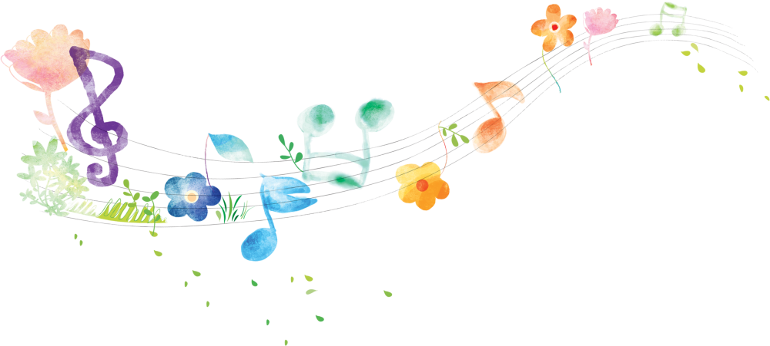

Те, кто хоть раз общался с ребёнком с ограниченными возможностями, знают, как трудно найти тропинку к его сердцу. Музыкальное воспитание является составной частью общей системы обучения и воспитания детей с ОВЗ, и имеет помимо общеразвивающей, коррекционно-компенсаторную *(замещение чем-то)* направленность.

Дети с ограниченными возможностями здоровья – это определённая группа детей, требующая особого внимания и подхода к воспитанию. Это дети, состояние здоровья которых препятствует освоению основных образовательных программ вне специальных условий обучения и воспитания.

***Цель работы музыкального руководителя с детьми с ОВЗ* -** помочь детям с ОВЗ войти в мир музыки, стимулировать развитие музыкальных способностей, формировать коммуникативные навыки посредством основных видов музыкальной деятельности.

Для индивидуальной работы по музыкальному воспитанию с детьми с ОВЗ можно использовать следующие виды деятельности:

- ***«Свободное движение»*** под музыку включающие пространственные перестроения в процессе движения по залу и различные виды шагов. Формирует легкость вступления в контакт; развивает двигательную координацию, умение ориентироваться в игровом пространстве; «будит тело».

- ***Приветствие*** детей лёгкими похлопываниями рук. Приветствие себя в этом мире *(своего физического и духовного тела)* направлено на осознание собственного тела и координирование вокально-речевой интонации с движением. Приветствие - ритуал занятия, тонизирующий ребёнка. Пропевая простейшую мелодию, называем различные части тела.

***- Ритмическая разминка*** - направлена на внесение дисциплины и организованности; формирование навыков движения в коллективе, ритмичного и координированного движения; координирование вокально-речевой интонации с движением; осознание схемы собственного тела.

***- Артикуляционная гимнастика*** *(из работы учителя-логопеда с детьми с ОВЗ)* – побуждает ребёнка управлять своим артикуляционным аппаратом. Эта часть занятия включает в себя дыхательные упражнения, разминку языка, губ, лицевых мышц и как результат – начинающие, сначала зеркально активно артикулировать, дети с аутичным рисунком поведения начинают рефлекторно повторять за педагогом.

***- Пальчиковые игры*** - способствуют развитию тонких движений пальцев рук, психических процессов *(внимания, памяти, мышления).*

-  ***Пение*** - организует правильное дыхание, формирует и облегчает дикцию. Помогает ребёнку ярче переживать эмоциональные состояния героев песен. Репертуар, исполняемый детьми с ОВЗ, подбирается в соответствии с возрастными особенностями.

***- Игра на детских музыкальных инструментах*** – одно из самых любимых видов музыкальной деятельности у детей с ОВЗ. Элементарное музицирование позволяет обогатить общие представления детей, ознакомить их со звуковыми свойствами инструментов, конкретными приемами звукоизвлечения.

***- Танцы, хороводы*** - вырабатывают коммуникативные навыки взаимодействия с партнерами, развивают восприятие чувства ритма, координируют движения. При этом решаются многие проблемы — двигательные, эмоциональные, познавательные и социальные.

***- Коммуникативные, ритмические игры и игры по правилам*** - регулируют у детей процессы возбуждения и торможения; создают дополнительную мотивацию; способствуют выработке позитивного, доброжелательного отношения к окружающим. Освоение коммуникативных умений обеспечивает ребенку с ОВЗ полноценное включение в общение как процесс установления и развития контактов с людьми, возникающих на основе потребности в совместной деятельности.

Уважение взрослых к человеческому достоинству детей, независимо от их психо-физических особенностей, формирование и поддержка их положительной самооценки, уверенности в своих возможностях и способностях.

Использование в образовательной деятельности форм и методов работы с детьми, соответствующих их возрастным и индивидуальным особенностям *(недопустимость, как искусственного ускорения, так и искусственного замедления развития детей).*

Построение образовательной деятельности на основе взаимодействия взрослых с детьми, ориентированного на интересы, особенности и возможности каждого ребёнка и учитывающего социальную ситуацию развития.

Поддержка взрослыми положительного, доброжелательного отношения детей друг к другу и взаимодействие детей друг с другом в разных видах деятельности.

Поддержка инициативы и самостоятельности всех детей в ДОУ в специфических для них видах деятельности.

Возможность выбора детьми материалов, видов активности, участников совместной деятельности и общения.

Защита детей от всех форм физического и психического насилия.

Поддержка родителей (законных представителей) в воспитании детей, охрана и укрепление здоровья, вовлечение семей непосредственно в образовательную деятельность.

Коррекция нарушенных функций через музыку помогает приобщить ребёнка к разным видам деятельности, формировать внимание, интерес к музыке, развивать музыкальные способности. Музыка организует детей, заражает их своим настроением. Музыкальное воспитание направленно непосредственно на развитие основных движений, сенсорных функций *(зрительного и слухового восприятия)*и речевой деятельности. Среди проблем можно назвать:

- непроизвольность движений,

- боязнь нового места, общения с незнакомыми людьми;

- речевые нарушения или отсутствие речи;

- замкнутость, неактивность детей;

- неустойчивые: внимание и память у дошкольников.

Таким образом, можно прийти к выводу, что особенность работы с такими детьми состоит не в поиске способов освоения разных танцевальных движений, а в стимуляции элементарной активности у ребенка; не в совершенствовании произношения, а в развитии элементарных вокализаций, простейших звукоподражаний; не в разучивании танцев, а в поиске способов побудить ребенка к танцевальному творчеству.

Главное и самое важное - это атмосфера, которая создаётся особым качеством общения равных партнеров - детей и педагога. Это общение с полным правом можно назвать игровым. Возможность быть принятым окружающими без всяких условий позволяет ребенку проявлять свою индивидуальность. В этой игровой форме не все дети должны делать то же, что остальные, но каждый… со своим личным опытом может участвовать в игре.

Своеобразная ритуализация *(повторяющаяся структура занятия)* помогает детям быстро ориентироваться в новом материале, быть уверенными, создавать образы, творить, помогать другим и радоваться их успехам и удачным находкам. В таких детей нужно верить, любить и поддерживать.

Все мы рождаемся с разными возможностями. Иногда ограничения накладываются самой природой. Но это не значит, что шансов быть счастливыми у детей с ограниченными возможностями, меньше. И этому найдется свое решение - музыкотерапия.

***Музыкотерапия***- психотерапевтический метод, основанный на целительном воздействии музыки на психологическое состояние человека.

Полезность музыкотерапии в работе с детьми с ограниченными возможностями в том, что она помогает укрепить доверие, взаимопонимание между участниками процесса, ускорить прогресс терапии, так как внутренние переживания легче выражаются с помощью музыки, чем при разговоре, музыка усиливает внимание к чувствам, служит материалом, усиливающим осознание, косвенно повышается музыкальная компетенция, возникает чувство внутреннего контроля и порядка.

У детей круг представлений о внешнем мире очень узкий, слабо развита речь, а также слуховые и зрительные восприятия, слабая нервная система, плохая координация движений, неустойчивое внимание. Как правило, у этих детей отсутствуют навыки и умения в звукоподражании, в слоговом подпевании и интонировании простейших мелодий. Дети не умеют согласовывать движения с музыкой, подчинять свои действия различным внешним сигналам - зрительным, слуховым. Но у них есть одно свойство - подражательность, - которое проявляется как в музыкально-ритмических движениях, так и в подпевании и пении.

Чтобы успешнее решать задачу развития базовых психических функций, необходимых для общего развития и адаптации детей, необходимо использовать в работе следующие виды музыкально-двигательной терапии:

***Психогимнастика* –** тренировочные, активизирующие психомоторику этюды, упражнения, игры, направленные на развитие и коррекцию различных отклонений в психических процессах:

- игры на развитие внимания;

- игры на развитие памяти;

- игры на преодоление двигательного автоматизма;

- музыкальные подвижные игры;

- игры, способствующие успокоению и организации;

- игры на выражение различных эмоций.

Особенностью этих игр является то, что все они сопровождаются музыкой, с помощью музыкального ритма можно установить равновесие в деятельности нервной системы ребенка, умерить слишком возбужденные темпераменты и растормозить заторможенных детей, урегулировать неправильные и лишние движения.

***Логоритмические занятия***– вариант двигательной терапии, система музыкально-двигательных, рече-двигательных и музыкально-речевых игр, объединенных одним общим сюжетом и игровой формой.

Используются: игровая мотивация, пантомима, музыкальные этюды, рассказы и импровизации.

Музыка на этих занятиях является организующим началом движений. Каждый музыкальный сигнал вызывает немедленную двигательную реакцию. Это позволяет развивать внимание, слуховое восприятие, пространственную ориентировку, способствует коррекции речевых нарушений, например, фонематического слуха. Дети легко справляются со всеми заданиями логоритмики, поскольку их увлекает игровая форма.

Занятия строятся согласно определенной последовательности:

- ритмическая разминка;

- упражнение на развитие внимания;

 - упражнение, регулирующее мышечный тонус;

- упражнение на развитие чувства темпа и ритма;

- упражнение для развития координации слова с движением;

- слушание;

- пение;

- упражнение для развития мелкой мускулатуры пальцев рук;

- упражнение для развития речевых и мимических движений;

- игра;

Заключительное упражнение на релаксацию. Цель его – успокоить детей, переключить их на развитие ловкости

Продолжительность деятельности зависит от возраста детей и этапа логопедической коррекции. Содержание деятельности соответствует комплексно-тематическому планированию, задачам логопедической коррекции в конкретной возрастной группе, а также с программными требованиями по музыкальному воспитанию, причем материал не выучивается заранее, упражнения могут выполняться по подражанию.

Особое место в системе воспитания детей с ОВЗ занимают утренники и развлечения. Высокий эмоциональный подъем, ожидание торжественного события обостряют чувства детей, они лучше воспринимают и усваивают содержание песен, стихов, что делает коррекционно-воспитательную работу более эффективной.

На начальных этапах основными исполнителями являются взрослые, дети принимают лишь посильное участие в танцах, играх с несложными движениями, хороводах, участвуют в небольших сценках, где их действия сопровождаются комментариями воспитателя.

Для активизации речи возможны хоровые односложные ответы детей при отгадывании загадок, ответы на вопросы героев сказок. Каждому ребенку даётся возможность выступить на празднике и продемонстрировать свои успехи.

Праздники духовно обогащают ребенка, расширяют его представления об окружающем мире, способствуют закреплению знаний и умений, полученных на различных видах занятий, побуждают ребенка к творчеству и общению.

Таким образом, можно говорить о благотворной роли именно музыки в позитивных изменениях состояния ребенка с ОВЗ: наблюдается повышение психической активности, креативности, уровня саморегуляции, развитие эмоционально-личностной сферы, расширение коммуникативных навыков. улучшение результативности в музыкальном развитии детей с ОВЗ в освоении ООП, дополнительных образовательных программ, адаптация и социализация их в обществе.